Злет і падіння Іспанської держави.
1. «Золотий вік».
«Золотий вік» — саме так іноді називають XVI ст. в історії Іспанії.
В XVI ст. зміцнилася іспанська абсолютна монархія, яку підтримували найбільш впливові сили країни. Аристократичне дворянство — гранди — втратило колишню політичну незалежність, але воно було наближене до двору, й багато хто переселився до столиці. Родові дворяни одержували з рук короля титули, звання, пенсії. За сприяння держави гранди стали найбільшими землевласниками.
Головною силою, на яку спиралася іспанська монархія в армії, на флоті й у державному управлінні, стало дрібне й середнє дворянство — ідальго. Вони були в перших лавах конкістадорів, обіймали важливі посади в колоніальній адміністрації.
Із часів Реконкісти в Іспанії утворився міцний союз королівської влади й католицької церкви. Іспанські монархи були ревнивими захисниками католицизму, а інквізиція не допустила поширення в країні ідей Реформації.
Іспанським королям удалося створити добре підготовлену армію і військовий флот. На початку XVI ст. іспанські військові кораблі домінували в Атлантиці, іспанська піхота вважалася кращою в Європі. Іспанія брала активну участь у всіх європейських війнах того часу.
Економічною основою могутності іспанської корони стали золото й срібло американських колоній, а також пограбування залежних територій у Європі. У першій половині XVI ст. спостерігався певний підйом у сільському господарстві й ремеслі. Але економіка Іспанії відставала у своєму розвитку від передових країн того часу. Країна більше купувала товарів, аніж продавала їх.
Підйом економічної і політичної могутності Іспанії виявився неміцним і короткочасним.
2. «Всесвітня християнська монархія» Карла V.
Як відомо, більшість європейських монархів були родичами. Завдяки родинним стосункам принц Карл, який виріс у Нідерландах, став володарем величезної держави. У 1516 р. після смерті Фердінанда III Арагонського він став королем Іспанії. А в 1519 р. помер ще один його дід, імператор Священної Римської імперії Максиміліан І, і молодий іспанський король був обраний імператором під ім'ям Карла V. До складу його імперії входили Іспанія, Південна Італія, Сардинія і Сицилія, Німеччина, Нідерланди, американські колоті і багато інших земель. У той час справедливо говорили, що в імперії Карла V ніколи не заходить сонце.
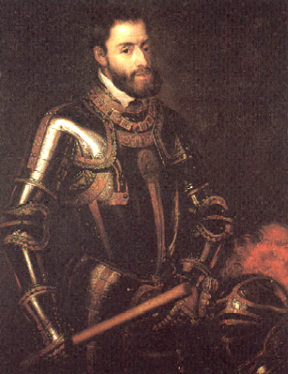
Карл V
Карл V вважав себе «прапороносцем господнім» і мав намір створити «всесвітню християнську монархію». Він розраховував на силу армії і флоту, а також на допомогу католицької церкви й усіх прихильників католицизму. Здійснення грандіозних планів вимагало величезних коштів. Карл V розглядав Іспанію як невичерпне джерело фінансів і живої сили для ведення війни. У перші роки свого правління молодий король збільшив податки, скасував деякі привілеї грандів, зажадав нових позик від міст. В Іспанії спалахнуло повстання.
Повстання комунерос (1520—1522).
Центром повстання стала давня столиця Іспанії, великий ремісничий центр Толедо. На першому етапі повстання підтримало багато дворян. Виникла Священна хунта (союз), під контролем якої опинилася майже вся країна. Міські комуни (комунерос) вимагали повернення середньовічних вольностей, відмовлялися коритися королівській владі. Особливо активними були ремісники й міські низи. Згодом повсталі виступили й проти дворян. Вони вимагали скасувати привілеї дворян і змусити їх платити податки, виступили на захист селян, пригноблюваних грандами. Карл V пішов на поступки окремим містам і цим вніс розкол у ряди Хунти. Тепер монарха підтримали дворяни й католицька церква. У вирішальній битві міське ополчення повсталих було вщент розбите добре навченими королівськими військами. Керівників повстання захопили в полон і відтяли їм голови. Розгром повстання комунерос зміцнив союз іспанської монархії і грандів.
Поразка повстання комунерос зміцнила абсолютну монархію, погіршила економічне й політичне становище міст, загальмувала розвиток капіталістичних відносин в Іспанії.
Зовнішня політика Карла V зазнала повного провалу. Йому не вдалося остаточно перемогти свого головного супротивника — Франціска І. Протестантські князі в Німеччині зі зброєю в руках відстояли свою незалежність. Карл V програв війну за Північну Африку туркам-османам, кораблі яких домінували в Середземному морі. Увесь тягар війн лягав на плечі простих жителів Іспанії. Податки зростали. Державний борг Іспанії досяг 7 млн золотих дукатів.
У 1556 р. розчарований результатами свого правління Карл V передав престоли короля й імператора своїм синам, а сам пішов у монастир, де незабаром помер.
3. Філіп II (1556—1598).
Неподалік Мадрида був зведений чудовий замок-фортеця Ескоріал, що став резиденцією Філіпа II, який прийняв корону з рук свого батька Карла V.
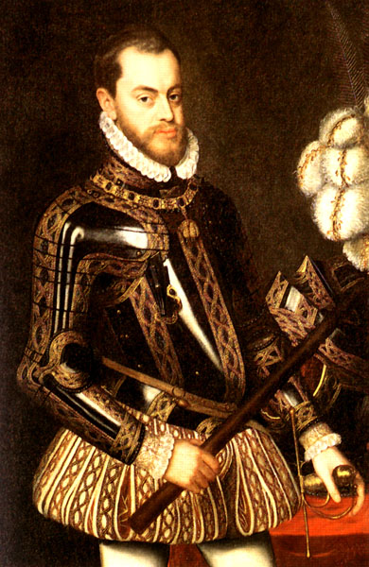
ФІЛІП II
Затворник Ескоріала. Гордий і підступний, Філіп II мав чудову пам'ять і надзвичайну працездатність. Особисте життя монарха склалося драматично. Він пережив чотирьох дружин і змову власного сина Дона Карлоса. Але всі свої сили й можливості він спрямував на зміцнення католицької монархії, мріючи про світове панування Іспанії. На відміну від батька, Філіп II рідко залишав Ескоріал. Він намагався особисто управляти величезною державою і при цьому широко використовував інформаторів і донощиків. У країні запанувала атмосфера загальної недовіри й підозрілості.
Філіп II був ревним католиком. Він створив у країні терористичний режим і безжалісно переслідував єретиків (лютеран, кальвіністів) та всіх нехристиян. Девізом Філіпа II стали слова: «Я волію зовсім не мати підданих, аніж мати за таких єретиків».
У зовнішній політиці Філіп II спробував зупинити наступ на Європу турків-османів, які захопили Балканський півострів й Угорщину. Турецькі кораблі становили загрозу для Італії. У 1571 р. об'єднаний флот Іспанії та Венеції, очолюваний братом іспанського короля доном Хуаном Австрійським, вийшов назустріч ворогу.
Битва під Лепанто. Неподалік грецького узбережжя дону Хуану вдалося заблокувати турецький флот у затоці Лепанто й позбавити його можливості для маневру. У християн було 208 кораблів, у тому числі шість «плаваючих фортець» — галеасів, озброєних гарматами. Турецька ескадра налічувала понад 230 бойових кораблів. Битва під Лепанто була останньою грандіозною битвою гребних суден у світовій історії. Результат битви визначили ураганний гарматний вогонь із кораблів християн, а також безстрашні дії іспанських піхотинців, які брали на абордаж кораблі ворога. У турецькій ескадрі врятувалися втечею лише 30 галер. Османи втратили 30 тис. убитими й пораненими. Було звільнено 15 тис. галерних рабів-християн. Європа аплодувала Філіппові II — захиснику від мусульманського вторгнення.
У 1581 р. Філіпу II вдалося скористатися ослабленням Португалії і приєднати її до своїх володінь. Понад півстоліття весь Піренейський півострів опинився під владою правителів Мадрида. Ця подія стала останнім успіхом Філіпа II, який так і не вирішив головних завдань своєї політики. У боротьбі з протестантською Англією він програв. Спроба завоювати Британські острови закінчилася повним крахом, а пануванню Іспанії на морі було завдано смертельного удару. Філіпу II не вдалося придушити визвольний рух у Нідерландах, що проходив під прапором кальвінізму. Нідерланди, які давали іспанській короні більше доходів, ніж американські колонії, були втрачені для Іспанії назавжди.
Правління Філіпа II стало часом поступового ослаблення Іспанської держави.
4. Вгасання іспанської могутності.
У першій половині XVII ст. Іспанія зазнавала значних труднощів в економічному й політичному розвитку. Особливо відчутними стали наслідки революції цін. Велика кількість заокеанського золота призвела до зростання цін на зерно, сировину й промислові товари. Вартість товарів збільшилася в кілька разів. Дорогі іспанські товари не витримували конкуренції. Якісні й недорогі товари з Європи заповнили ринки країни. Іспанія виявилася залежною від іноземних товарів.
Уряд не дбав про розвиток ремесла й сільського господарства. Награбоване золото й срібло розорили країну. Американські скарби не зміцнювали економіку, як це було в інших країнах. Вони витрачалися на війни, потреби королівського двору й збагачення грандів. До того ж, приплив коштовних металів із колоній поступово зменшувався. На той час управління світовою імперією було важкою справою. Для того щоб отримати відповідь на лист, відісланий до Філіппін, доводилося чекати чотири роки.
Іспанська абсолютна монархія не зуміла домогтися повної централізації влади. У політичному й економічному житті різних районів країни важливі позиції мали кортеси й міські комуни, збереглися пережитки Середньовіччя. Гранди виявляли свавілля на своїх землях. Не склалася єдина національна мова.
Бездарний правитель Філіп IV (1621 —1665) не втримав владу над Португалією, що в 1640 р. домоглася незалежності. Престиж і могутність Іспанії були остаточно підірвані.
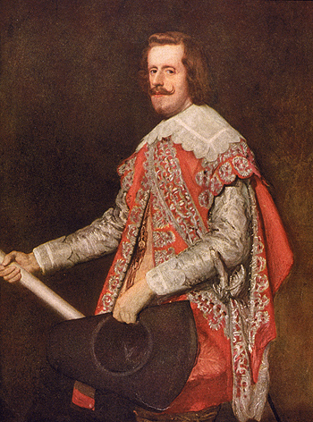

Філіп IV
У першій половині XVII ст. Іспанія перетворилася на другорядну державу й втратила провідні позиції в Європі.

